
公开

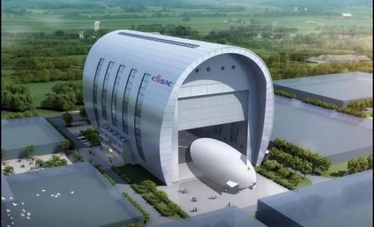



企业概述
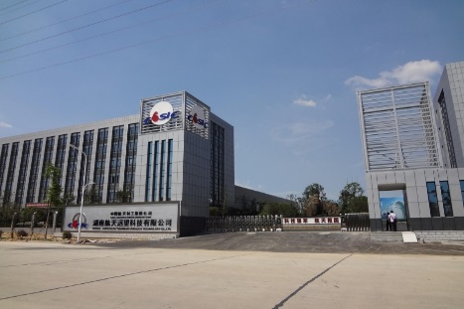

浮空器产业在中国航空航天产业发展和未来空间利用方面具有举足轻重的地位和广泛的应用前景。而我国从事浮空器专业研究的单位屈指可数，而湖南航天远望科技有限公司作为起步早、技术前、能力强的企业，在这一领域有着举重若轻的地位。
湖南航天远望科技有限公司坐落于美丽的“星城”长沙，是一家专业从事系留艇、对流层飞艇、临近空间浮空器、无人机及其衍生产品的研制、生产、制造、销售、服务一体化的高科技企业，是经中国航天科工集团公司批准成立的近空间飞行器研制的总体单位，是国内主要浮空器研发中心之一，是“中国航天科工集团近空间飞行器研发中心”、“湖南航天浮空器研发中心”和“湖南省飞艇工程技术中心”，还是湖南省的“高分辨率对地观测系统湖南数据与应用中心”。
公司在中国航天科工集团公司的整体规划下致力打造国际知名的浮空信息应用平台的解决方案供应商，成为集技术研发、人才培养、成果转化为一体的一流平台。全方位培育浮空器应用市场，引领浮空器产业链上下游发展方向，成为国内领先水平的浮空器及应用系统行业领军者，成为国家工程型号任务的总体单位，将公司建设成为试验设施配套齐全、研究手段先进、生产自动化水平高、专业人才密集、员工收入丰厚的军民融合型股份制公司。

科研团队实力
公司现有员工160余人，享受国务院政府特殊津贴的有4人，硕士及以上学历人员60余人，占技术人员的62%，整体团队人均年限不超过33岁；公司也是一支具备四证（武器装备质量体系认证、武器装备科研生产许可认证、武器装备承制单位资格认证、武器装备科研生产单位保密资质证）能承担武器装备制造的国家队；公司在浮空器专业领域已获得国家专利局授权、受理的专利成果共计73项，其中发明专利18项（国防专利3项），实用新型专利55项，拥有行业及企业标准共计余20项，是一支资质齐全、专业力强、朝气向上的正规团队。
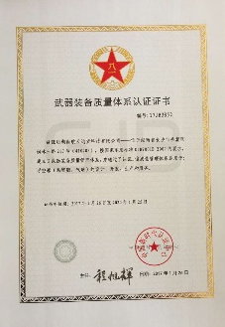
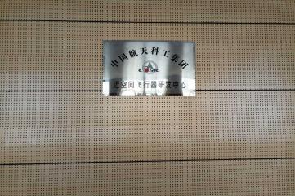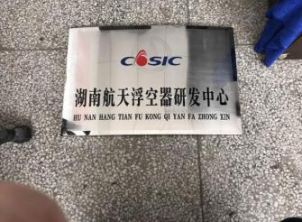


生产能力
公司在岳阳经济技术开发区建有占地110亩的浮空器产业园，是国内一流的浮空器产业基地，也是中南地区规模最大、设施设备最先进的浮空器加工生产和室内装调试验基地，产业园建设包括长110m、宽55m、高65m的大型浮空器总装、总调、测试厂房、囊体加工检测厂房，科研楼和配套设施。
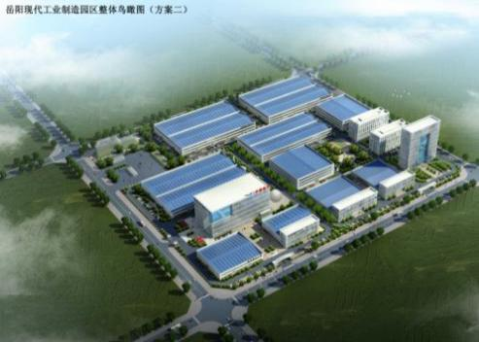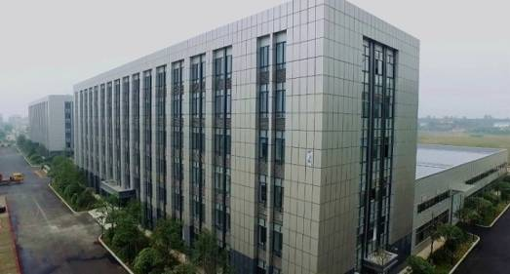
浮空器产业园 总装试验厂房 研发楼

01 系留艇
系留艇是一种依靠艇体内的浮升气体所产生的浮力来升空、通过系留缆绳和地面系留装置在特定区域实现长航时定点驻留的浮空器。公司拥有车载/舰载机动式系留艇和阵地式系留艇系列产品，通过搭载光电载荷、通讯基站等设备，实现在监控安防、应急救援等服务。
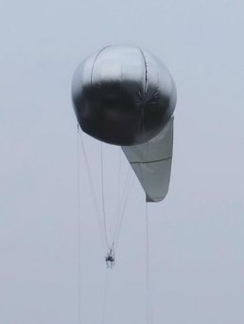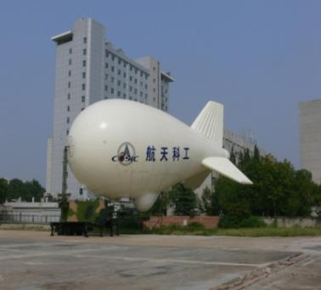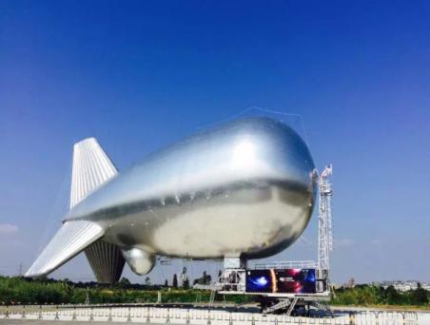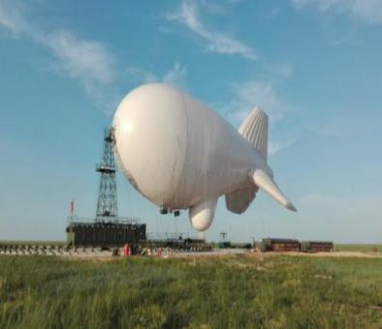
应用领域
公共安全监控、智慧城市服务、应急通信、通信中继、防震减灾指挥控制、战场机动侦察、边海防预警探测等。

02 对流层飞艇
对流层飞艇是一种利用浮力升空、动力推进实现可控飞行的大载重、长航时、低成本的飞行器。公司拥有单椭球和双椭球系列对流层飞艇，具备遥感遥测、航空物探以及以及农业植保等服务能力。
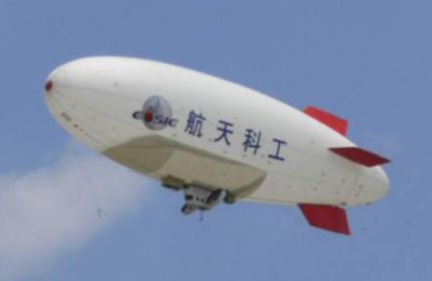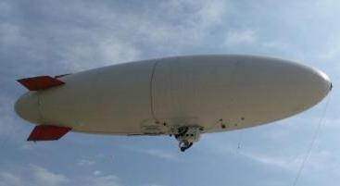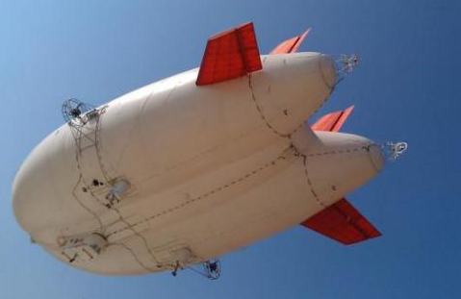
应用领域
航空拍摄、地图测绘、遥感遥测、矿藏勘探、农林植保、科研试验、商业广告、电子干扰作战训练、空中指挥等。

03 临近空间浮空器
临近空间浮空器是一种驻留于平流层高度，通过追逐零风带实现定点凝视、长航时可控飞行的飞行器，相比太空卫星来说，临近空间飞行器距离地面更近、发射和维护成本更低。公司拥有单球和多球组合形式临近空间浮空器，成功进行了多次临近空间浮空器飞行试验，在临近空间大型超压囊体研制方面处于国内一流水平。
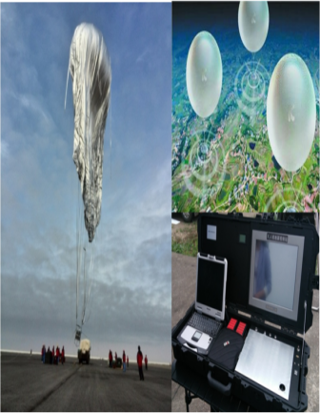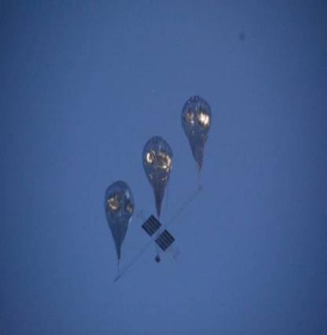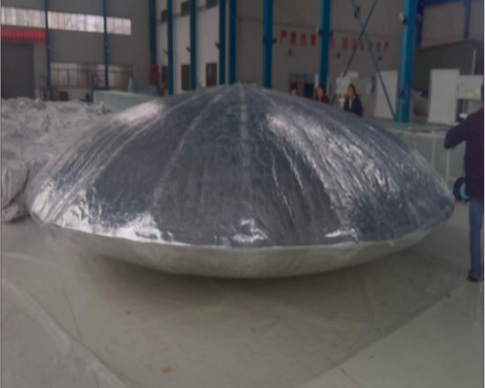
应用领域
空间试验、区域无线网络覆盖、对空对地观测、通信中继、导航定位、信息支援、科学搭载服务等。

04无人机系列产品
公司无人机系统产品分为固定翼无人机系列和旋翼无人机系列，采用全碳纤维高强度一体式机身设计，可搭载不同种类光电载荷和通讯设备。
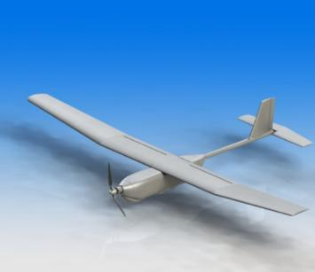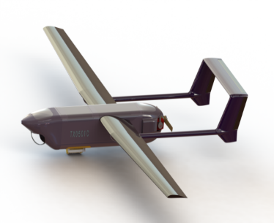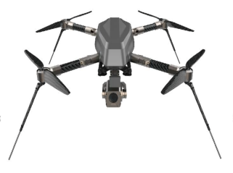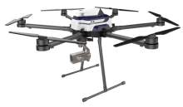
应用领域
广泛应用于国防军工、公安、武警、边防部队、电力、林业、水利等多个行业。






合作伙伴

招聘需求
随着公司的规模发展和产业前景需要，公司需大量有专业能力、朝气朝气蓬勃、肯干能干契合公司企业文化的有志青年一起加入到公司的发展大业中。
需求岗位 | 需求方向 | 需求方向 | 需求人数 | 学历要求
研发工程类 | 软件工程类 | 软件工程、计算机等相关专业 | 若干 | 硕士及以上
研发工程类 | 载荷工程类 | 光学、通信工程等相关专业 | 若干 | 硕士及以上
研发工程类 | 遥感应用类 | 测绘、遥感、图像处理等相关专业 | 若干 | 硕士及以上
工艺工程类 | 工艺技术类 | 机械制造工艺、材料学等相关专业 | 若干 | 硕士及以上
检测工程类 | 测试检测技术类 | 测试、检测等相关专业 | 若干 | 硕士及以上

现更有长沙人才引进22条政策筑巢引凤，助力广大学子来长落户！
现诚邀你的加入！！

联系信息

地址：湖南省长沙市岳麓区枫林三路217号
联系人：单亚玲 章梅
电话：13974909751 13548569756 0731-88146598（办公）
传真：0731-88146599
邮箱：zhaopin_ywkj@126.com

